**ΠΛΗΡΟΦΟΡΙΚΗ Γ΄ ΓΥΜΝΑΣΙΟΥ**

**ΚΕΦΑΛΑΙΟ 2. O Προγραμματισμός στην Πράξη.**

**ΜΑΘΗΜΑ 4 – Εντολή Επανάλαβε.**

**ΟΝΟΜΑΤΕΠΩΝΥΜΟ …..……………………………………………**

**ΑΣΚΗΣΗ 1**

Θεωρώντας ότι η χελώνα αρχικά είναι στη θέση που βλέπετε:



Γράψτε ένα πρόγραμμα σε γλώσσα Logo ώστε η χελώνα σχεδιάσει ένα τρίγωνο. Στη συνέχεια γράψτε δίπλα ένα δεύτερο πρόγραμμα που να σχεδιάζει το τρίγωνο αλλά χρησιμοποιώντας την εντολή επανάλαβε.

Γράψτε ένα πρόγραμμα σε γλώσσα Logo ώστε η χελώνα σχεδιάσει ένα τετράγωνο. Στη συνέχεια γράψτε δίπλα ένα δεύτερο πρόγραμμα που να σχεδιάζει το τετράγωνο αλλά χρησιμοποιώντας την εντολή επανάλαβε.

Γράψτε ένα πρόγραμμα σε γλώσσα Logo ώστε η χελώνα σχεδιάσει ένα εξάγωνο. Στη συνέχεια γράψτε δίπλα ένα δεύτερο πρόγραμμα που να σχεδιάζει το εξάγωνο αλλά χρησιμοποιώντας την εντολή επανάλαβε.

**ΤΟΥΡΤΟΥΝΗΣ ΣΩΤΗΡΙΟΣ**

**ΑΣΚΗΣΗ 2**

1. Γράψτε μια εντολή σε Logo που να σχεδιάζει ένα κύκλο.

…………………………………………………………………………….

1. Γράψτε μια εντολή σε Logo που να σχεδιάζει ένα ημικύκλιο.

…………………………………………………………………………….

3. Γράψτε μια εντολή σε Logo που να σχεδιάζει ένα δεκάγωνο.

…………………………………………………………………………….

4. Γράψτε μια εντολή σε Logo που να εμφανίζει το όνομα σας δέκα φορές.

…………………………………………………………………………….

5. Γράψτε μια εντολή σε Logo που να εμφανίζει το ονοματεπώνυμο σας πέντε φορές.

…………………………………………………………………………….

**ΑΣΚΗΣΗ 3**

Σχεδιάστε τα σχήματα που δημιουργούν τα παρακάτω προγράμματα. Θεωρήστε ότι η χελώνα αρχικά είναι στη θέση που βλέπετε. Σχεδιάστε επίσης τη θέση στην οποία θα είναι η χελώνα στο τέλος.



στκ

επανάλαβε 2 [μπ 30 δε 90] μπ 30 αρ 90

στκ

επανάλαβε 4 [επανάλαβε 2 [μπ 30 δε 90] μπ 30 αρ 90]

|  |  |
| --- | --- |
|  |  |

ΤΟΥΡΤΟΥΝΗΣ ΣΩΤΗΡΙΟΣ

**ΑΣΚΗΣΗ 4**

Χρησιμοποιώντας την εντολή επανάλαβε, δίπλα σε κάθε σχήμα γράψτε τις εντολές που θα δίνατε στην χελώνα για να το σχεδιάσει. Θεωρήστε ότι η χελώνα αρχικά είναι στη θέση 1 και πηγαίνει στη θέση 2. Το μήκος σε όλα τα τμήματα είναι 100 βήματα.

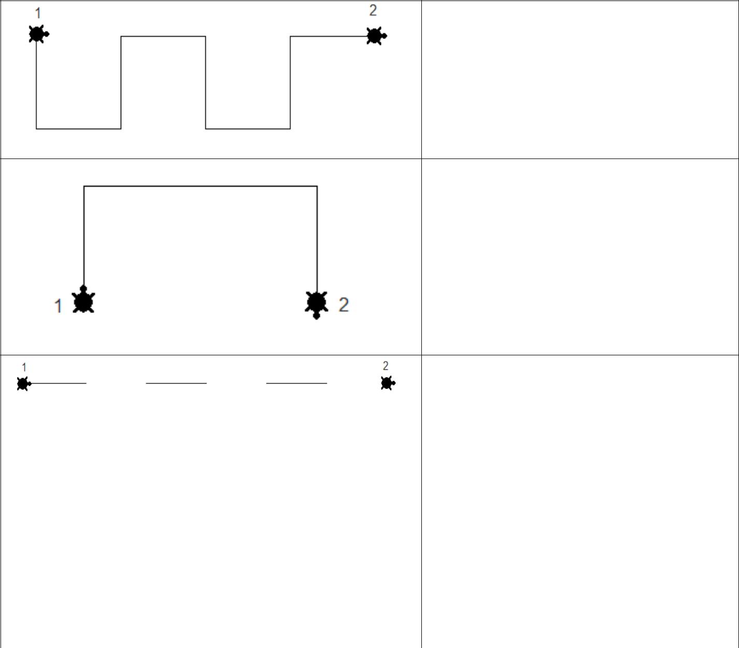

Τα κενά έχουν μήκος 50 βήματα.



Το μήκος της μιας πλευράς είναι 50 και της άλλης 100 βήματα.

ΤΟΥΡΤΟΥΝΗΣ ΣΩΤΗΡΙΟΣ